Министерство науки и высшего образования Российской Федерации

ФЕДЕРАЛЬНОЕ ГОСУДАРСТВЕННОЕ АВТОНОМНОЕ ОБРАЗОВАТЕЛЬНОЕ УЧРЕЖДЕНИЕ ВЫСШЕГО ОБРАЗОВАНИЯ

«НАЦИОНАЛЬНЫЙ ИССЛЕДОВАТЕЛЬСКИЙ УНИВЕРСИТЕТ ИТМО»

(Университет ИТМО)

**Факультет**

**Систем Управления и Робототехники**

Лабораторная работа № 3

Вариант № 76250

**Выолнил студент группы**

**R3141:**

Николаев Андрей Андреевич

**Проверил:**

Осипов Святослав Владимирович

Санкт-Петербург

2021

**Задание на лабораторную работу:**

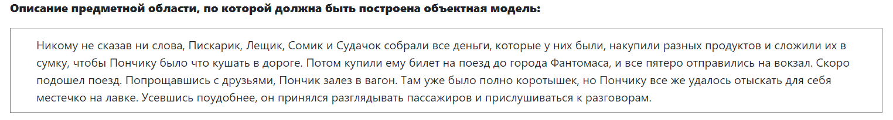

**Диаграммы классов реализованной объектной модели:**

**Реализованный класс Main:**

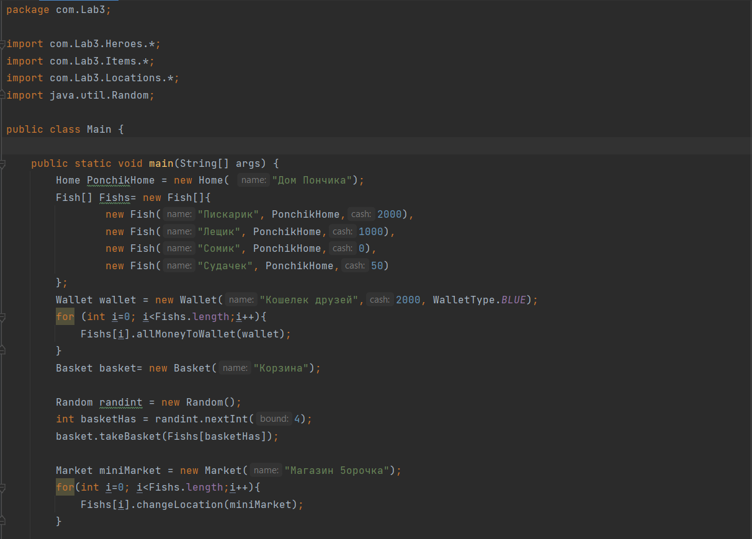

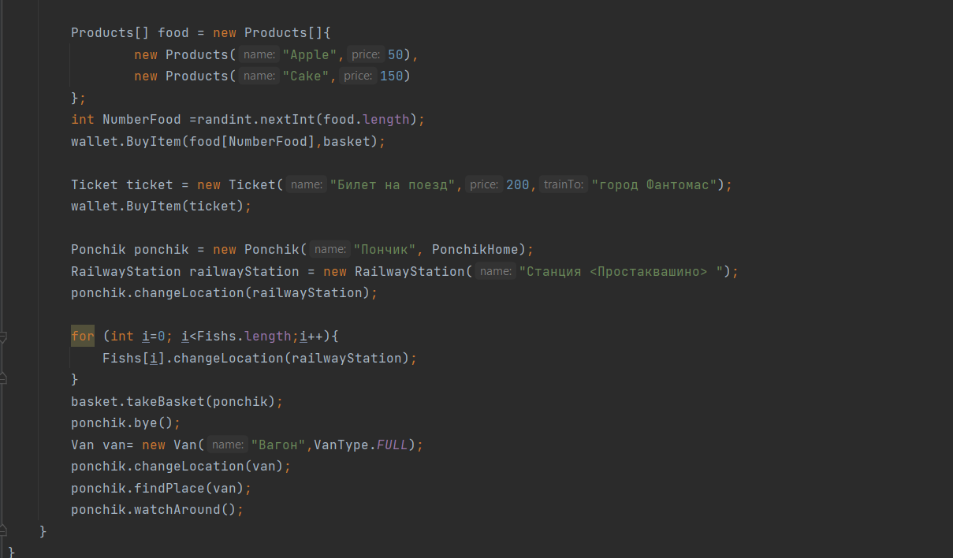

**Консоль вывода:**

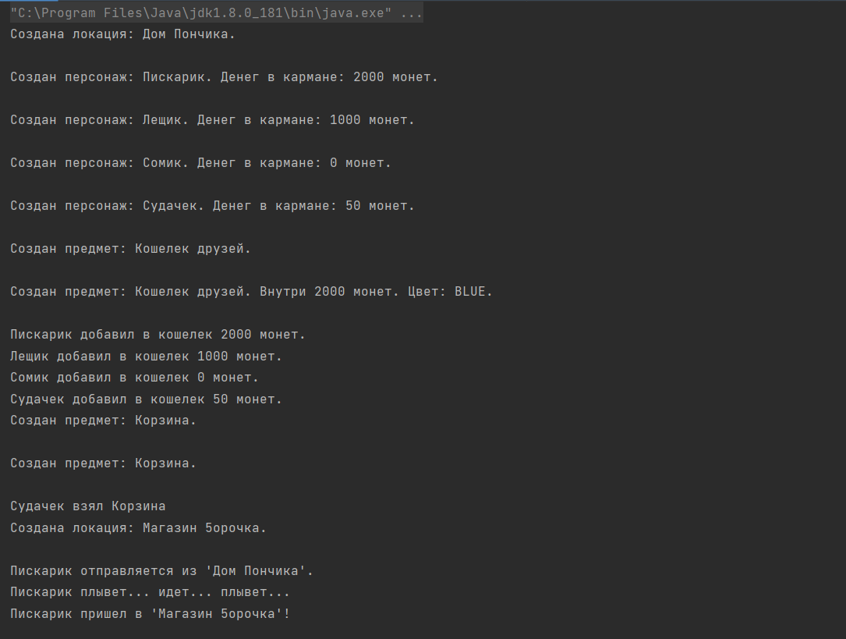

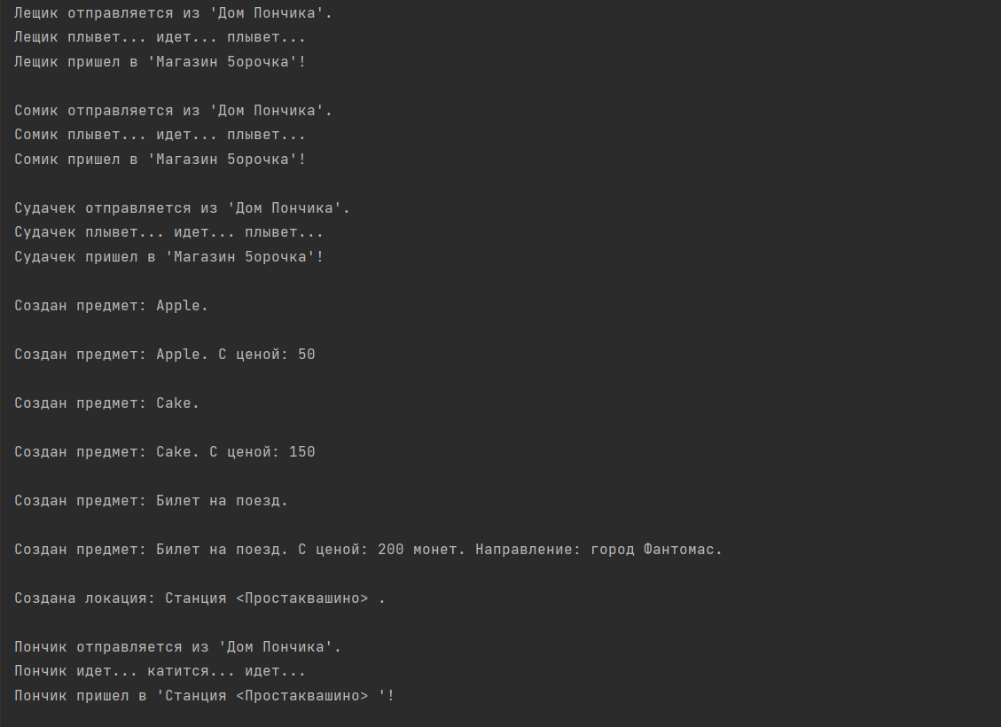

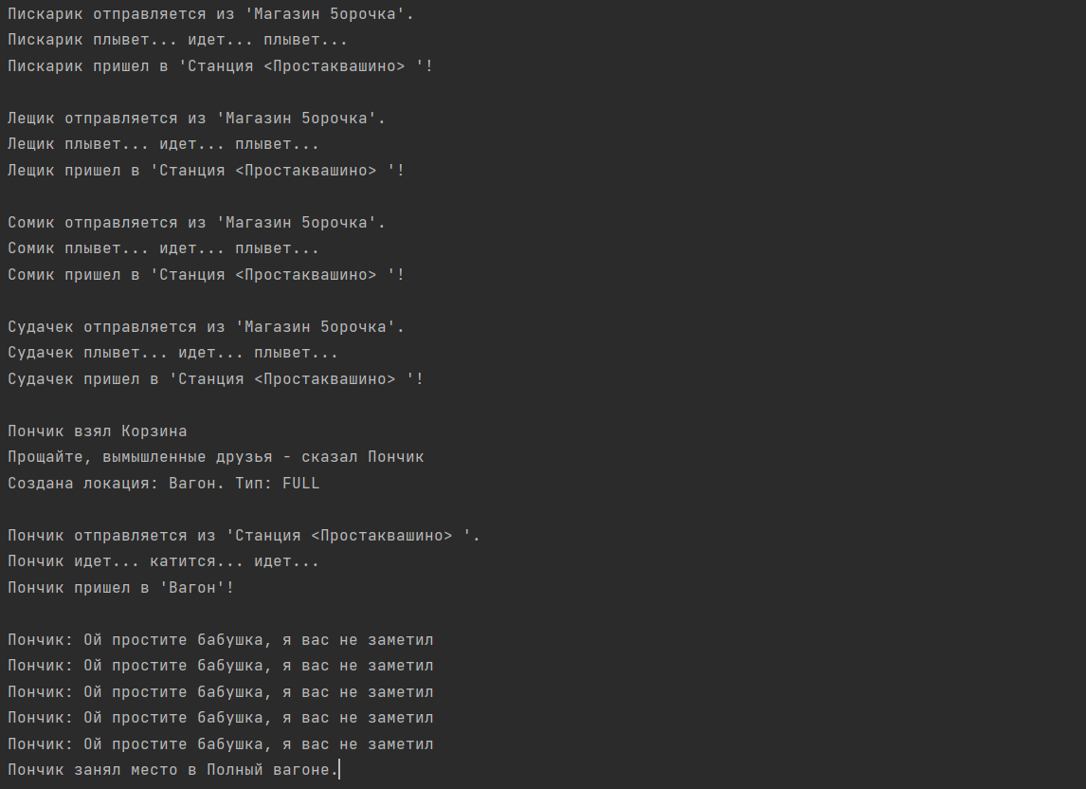

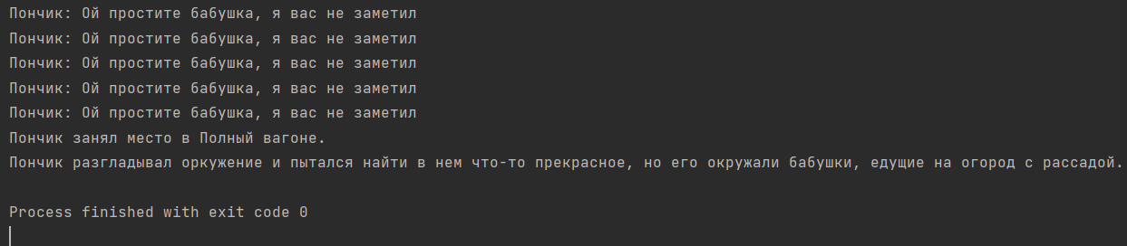

**Вывод:** Я познакомился с ООП в Java. Создал собственную объектную модель по данному тексту.